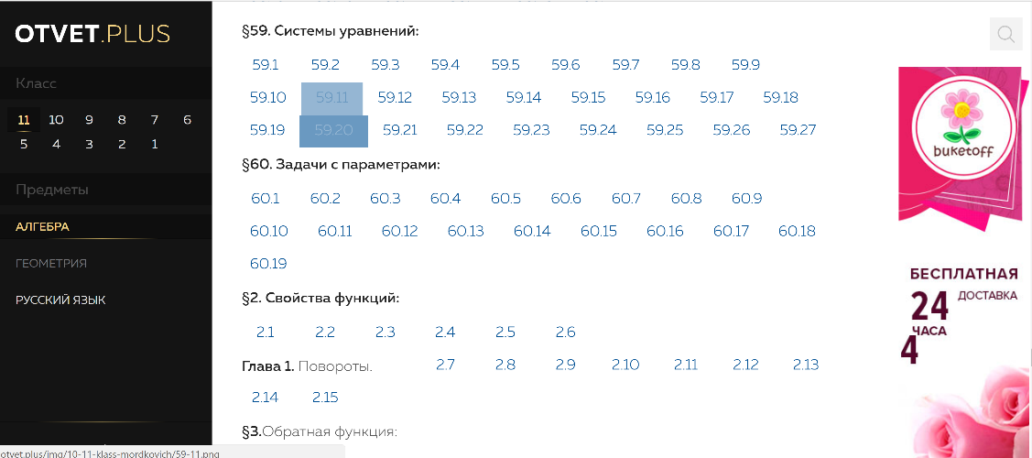
- Ячейки, даже из состоящие из одинаково числа символов разной шириной и сдвинуты. Выровнить.

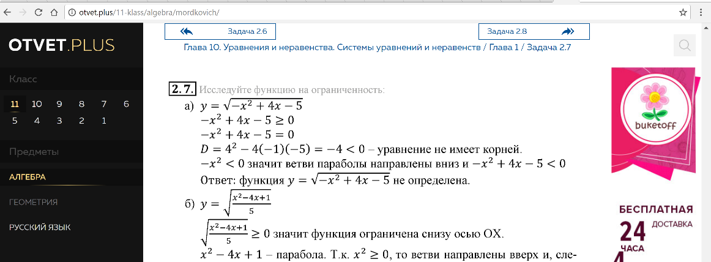
- Сдвинуть заголовок над кнопками на 20px вверх, если заголовок не помещается между кнопок.

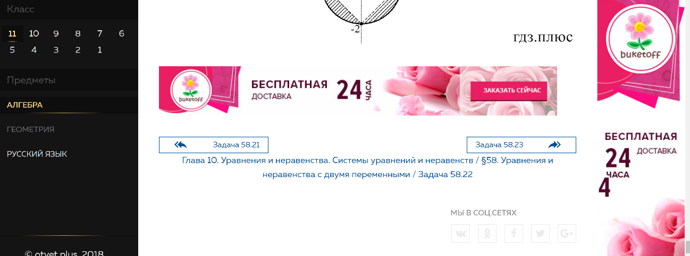
- Над кнопками + отступы 20px

